附件2：
宁波职业技术学院考点交通信息
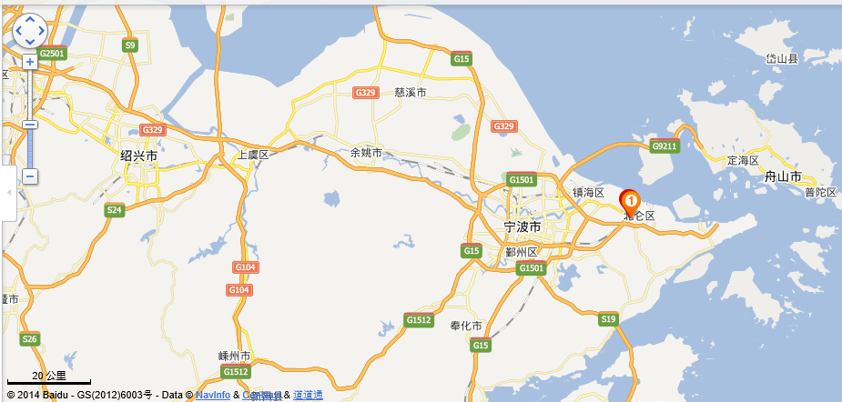
宁波职业技术学院
1．地铁公交车到达学校路线
（1）地铁1号线霞浦方向，至中河路站下车，步行到达宁波职业技术学院；
（2）公交789路北仑 塘湾站下车，步行到达宁波职业技术学院。
2．高速公路到达学校路线
G92杭州湾环线高速北仑出口（同三线北仑出口）往前开约300米到泰山路（高架桥右侧匝道），200米第一个红绿灯处右转到新大路，直行约300米到宁波职业技术学院。
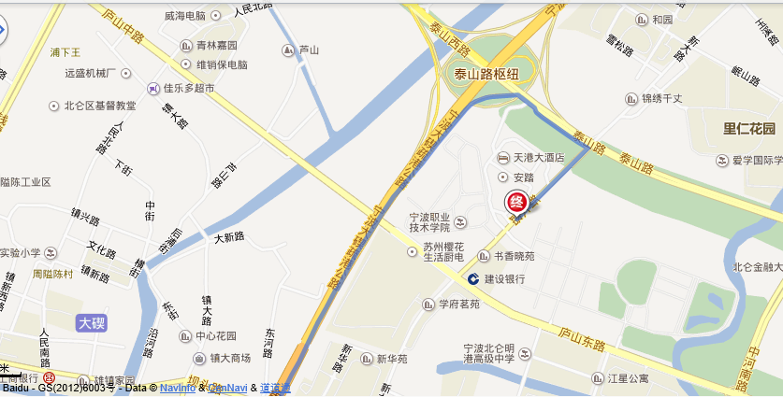
3．出租车到达学校路线
（1）宁波火车站到宁波职业技术学院，预估费用: 90元+10元（高速宁波东收费站-北仑收费站）。
（2）宁波汽车站到宁波职业技术学院，预估费用: 104元+10元（高速宁波东收费站-北仑收费站）。
（3）宁波客运中心到宁波职业技术学院，预估费用: 102元+10元（高速宁波东收费站-北仑收费站）。
（4）宁波栎社国际机场到宁波职业技术学院，预估费用: 129元+25元（高速朝阳收费站-北仑收费站）。
（5）天一广场到宁波职业技术学院，预估费用: 93元+10元（高速宁波东收费站-北仑收费站）。

